实 验 报 告
课程名称： 云计算原理和实践
成 绩：
实验项目名称： Git和GitHub 实验时间：21.3.30
指导教师（签名）：
班级：机械182 姓名：尤建雄 学号：201811510231

实 验 目 的:
1、了解并认识Git版本控制软件和GitHub免费开源项目托管站点；
2、注册GitHub账号，在个人GitHub主页中，熟悉GitHub主页上面的基本操作；
3、将GitHub上某个仓库用Git克隆到本地，熟悉Git的基本操作。

实 验 环 境:
设备：PC机，建议个人PC，实验室计算机重启后不保留之前实验；
操作系统：Windows/Linux
软件：Git-2.30.0.2-64-bit.exe
编程语言：SHELL命令，项目自主开发语言（不限）

实 验 内 容 及 过 程:
官方网址：https://github.com/

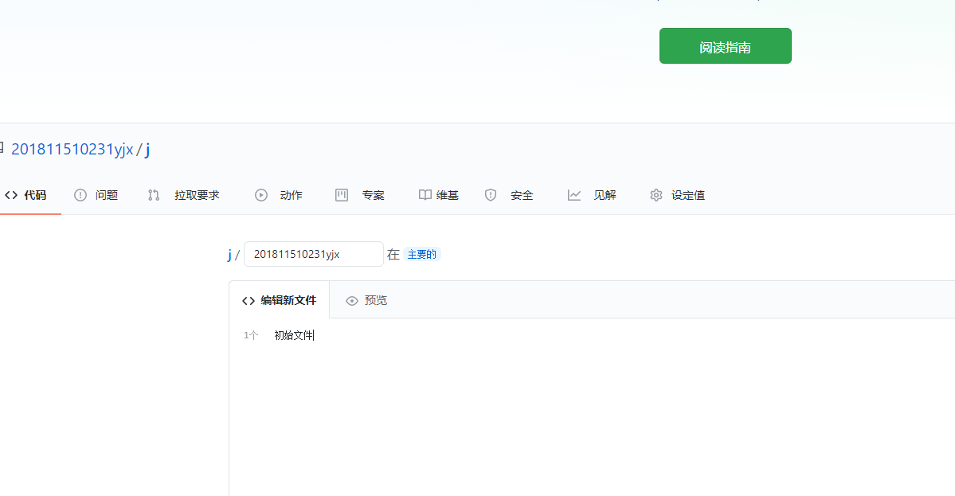
建立文件
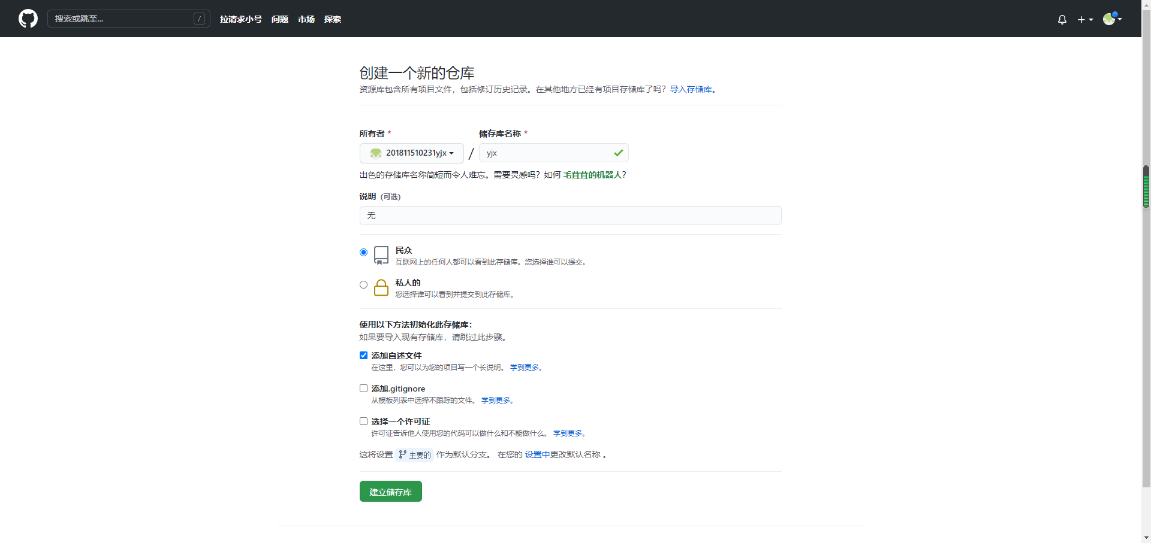
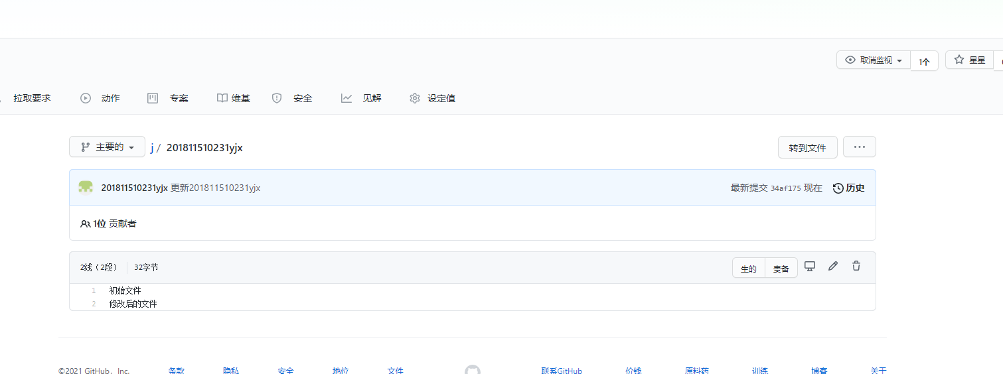
编辑文件
建立仓库

删除文件
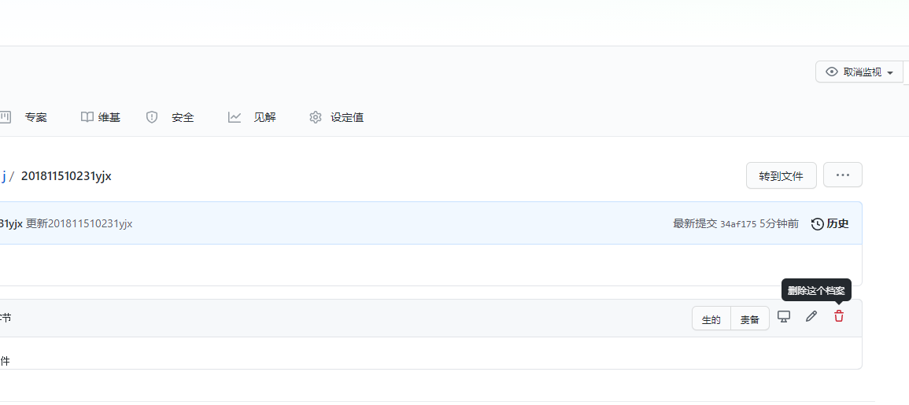
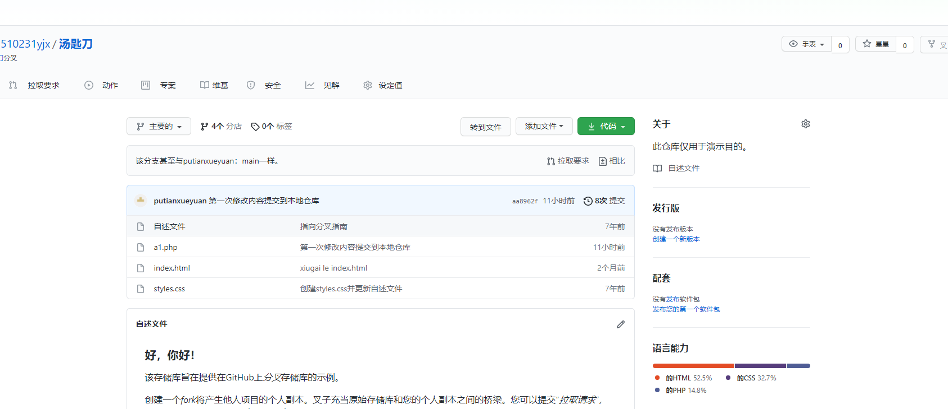
拷贝老师库fork操作

实 验 结 果 及 分 析：

实 验 心 得：

附 录：

